1引言 3
1.1编写目的 3
1.2背景 3
1.3定义 3
1.4参考资料 3
2总体设计 4
2.1需求规定 4
2.1.1对功能的规定 4
● 增加 4
● 删除 4
● 修改 5
● 查询 5
● 统计 6
● 存储信息展示 6
● 碎片整理 6
2.1.2对性能的规定 6
● 精度 6
● 时间特性要求 7
2.2运行环境 7
2.3基本设计概念和处理流程 8
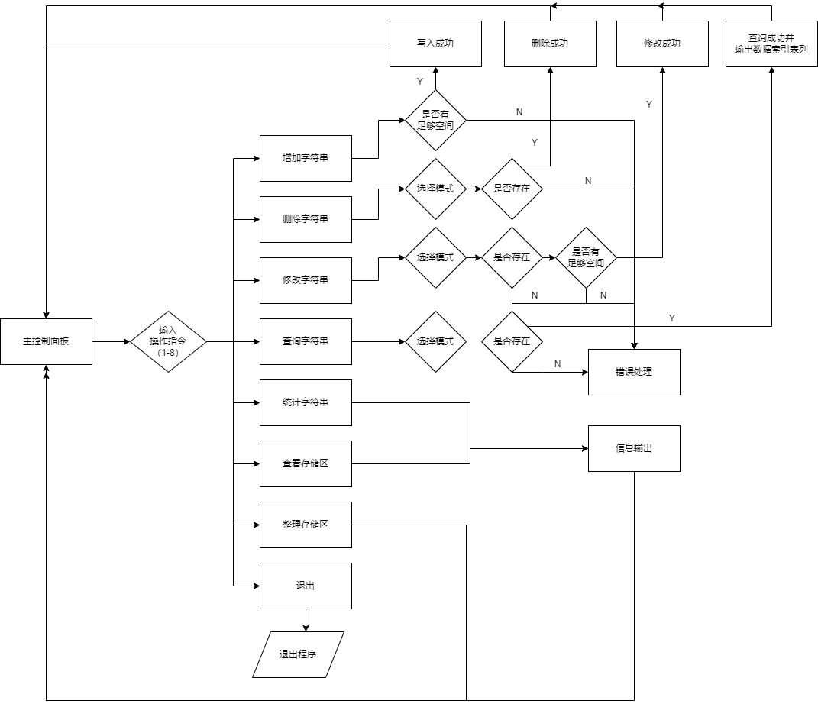2.4结构 8
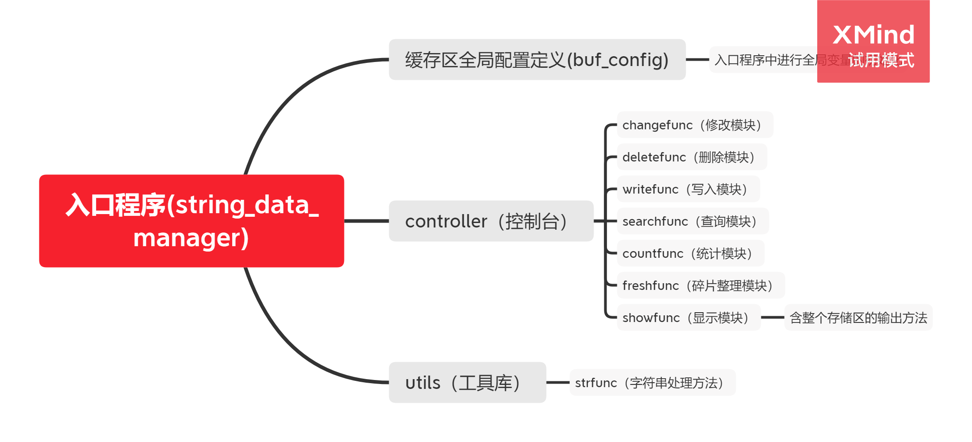2.5功能需求与程序的关系 8
2.6人工处理过程 9
2.7尚未解决的问题 9
3接口设计 9
3.1用户接口 9
3.1.1 入口面板 9
3.2外部接口 10
3.3内部接口 10
4运行设计 10
4.1运行模块组合 10
4.2运行控制 11
4.3运行时间 12
5系统数据结构设计 13
5.1逻辑结构设计要点 13
5.2物理结构设计要点 13
5.3数据结构与程序的关系 13
6系统出错处理设计 13
6.1出错信息 13
6.2补救措施 14
6.3系统维护设计 14

概要设计说明书

1引言

1.1编写目的
此份文档指出程序的架构设计，和文件结构，便于后续开发者浏览了解程序概要设计情况。

1.2背景
说明：
- 中文： 字符串存储管理系统 英文：string_dm (string data manager)；

  - 任务提出者： 武汉科锐 钱林松老师
  - 开发者：胡晔霖
  - 用户：学校相关人员
  - 计算中心：本地应用，无网络需求，32位及以上操作系统，开发环境VC++6.0

1.3定义
Func 表示 function 函数
Buf 表示 buffer，缓冲区
g_szBuff 全局存储区数组
g_szBuffIndexTable 全局存储索引表
g_total 全局有效字符统计数
g_curIndex 全局当前索引编号

1.4参考资料
列出用得着的参考资料，如：
- 《字符串存储管理要求(2022-08-04)》；

2总体设计

2.1需求规定

2.1.1对功能的规定

增加
输入一个字符串（限定100字节长度内），可以变长存储进连续空余的内存空间，并记录此字符串的编号、内存地址位置、内存长度。
输入：输入一个长100字符的字符串
输出：
- 成功：则输出“write success”，并向存储区写入相应字符串并将地址和长度记录至存储表，并且会重新整理存储表（按内存地址从小到大排列），注意，程序做了基础的安全输入处理，所以当输入字符串超过100个字符，则会直接截取前99个字符，最后一个自动把补0字符
- 失败：
  - 如果是字符串错误，则提示“字符串输入错误，请重新输入”
  - 如果是空间不足，则提示“空间不足，存储失败”

删除
根据编号，或者字符串匹配，可以删除内存中相应的字符串
删除操作具有操作面板：
会输出：
Please choose a mode to delete:
1. 编号模式:
2. 字符串模式:
输入（输入多个字符则只截取第一个字符）：
数字1，进入编号删除模式，
数字2，进入字符串删除模式
编号删除模式：
输入：输入一个编号，范围在1~4096之间
输出：
- 成功：则输出“delete success”，接着会从存储表中删除对应记录，存储区中会残留数据。
- 失败：如果未查询到指定编号中有数据记录，则会提示“未查询到此字符串，删除失败”
字符串删除模式：
输入：输入一个长度在100以内的字符串（多出截取），系统会进行模糊查询
输出：
- 成功：会输出匹配上字符串的索引表列并进入编号删除模式
- 失败：提示“未查询到此字符串，删除失败”

修改
修改指定编号的字符串，如果超出长度则删除原有的内存空间位置放置到其他有空间的位置，如果剩余空间不足则修改失败
修改操作具有操作面板：
会输出：
Please choose a mode to change:
1. 编号模式:
2. 字符串模式:
输入（输入多个字符则只截取第一个字符）：
数字1，进入编号删除模式，
数字2，进入字符串删除模式
编号删除模式：
输入：输入一个编号，范围在1~4096之间
输出：
- 成功：则输出“change success”，接着会更新相应索引表列的地址和长度。
- 失败：
  - 如果未查询到指定编号中有数据记录，则会提示“未查询到此字符串，修改失败”
  - 如果修改时发现没有足够的空间存储相应的数据，则会提示“存储区域空间不足，修改失败”
字符串删除模式：
输入：输入一个长度在100以内的字符串（多出截取），系统会进行模糊查询
输出：
- 成功：会输出匹配上字符串的索引表列并进入编号删除模式
- 失败：提示“未查询到此字符串，删除失败”

查询
根据编号、字符串、地址等方式查找字符串的基本信息（值、编号、地址、长度等），支持模糊查找和全部显示
查询操作具有操作面板：
会输出：
Please choose a mode to search:
1. 编号查询（精确查询）:
2. 字符串查询（支持模糊查询）:
3. 存储地址查询:
输入（输入多个字符则只截取第一个字符）：
数字1，进入编号查询模式，
数字2，进入字符串查询模式
数字3，进入存储地址查询模式
编号查询（精确查询）：
输入：输入一个编号，范围在1~4096之间
输出：
- 成功：则输出“编号： 存储地址： 字符串长度： 字符串：”，注意这里的字符串长度没有记入0字符，事实上在存储区中0字符还占一个字节。
- 失败：如果未查询到指定编号中有数据记录，则会提示“未查询到相关信息”
字符串查询：
输入：输入一个长度在100以内的字符串（多出截取），系统会进行模糊查询
输出：
- 成功：会输出所有能匹配上字符串的索引表列，格式如编号查询的成功输出
- 失败：同编号查询
存储地址查询：
输入：输入一个存储地址，范围在0~4095之间
输出：
- 成功：会输出此地址所在的存储表列，格式如编号查询的成功输出
- 失败：同编号查询

统计
统计并输出每个字母（!到`，即ASCII码33~126）的出现次数和比例（占存储区中有效字符的总数），一行输出6个字符的信息

存储信息展示
按顺序展示内存分配为的空间，其中F表示空闲字节，U表示占用字节，比如UUUUUUFFFFFFFFUUFFFFF……，并输出相关的统计信息（比如已占用多少字节，空余多少字节，剩余空间比例，还有存储索引表）

碎片整理
无输出，主动触发可以整理内存空间，使其紧密排列

2.1.2对性能的规定

精度
存储空间限制为0x1000字节
存储信息空间未作限制
最长输入100字节，多余截取

时间特性要求
- 响应时间：低于n^2的时间复杂度
- 更新处理时间：低于n^2的时间复杂度
- 数据的转换和传送时间：低于n^2的时间复杂度

2.2运行环境
32位及以上的主机

2.3基本设计概念和处理流程

2.4结构

2.5功能需求与程序的关系
本条用一张如下的矩阵图说明各项功能需求的实现同各块程序的分配关系：
 | string_data  _manager | writefunc | deletefunc | searchfunc | changefunc | countfunc | showfunc | frechfunc
程序入口 | √
增加 |  | √
删除 |  |  | √
查询 |  |  |  | √
修改 |  |  |  |  | √
统计字符 |  |  |  |  |  | √
存储信息 |  |  |  |  |  |  | √
碎片整理 |  |  |  |  |  |  |  | √

2.6人工处理过程
无。

2.7尚未解决的问题
无。

3接口设计

3.1用户接口

3.1.1 入口面板
输入（输入会被截取只剩1个字符，并且要求在1~8之间）
输入1，进入增加字符串模块
输入2，进入删除字符串模块
输入3，进入修改字符串模块
输入4，进入查询字符串模块
输入5，输出统计字符信息
输入6，输出查询存储区信息
输入7，进行整理存储区操作
输入8，直接退出程序
各模块交互请查看 2.1.1对功能的规定

3.2外部接口
无。

3.3内部接口
入口方法进行全局数据的初始化，调用controller库提供的控制台功能，controller调用其他各方法库程序，showfunc会被其他程序调用，controller里面存在两个check方法也会被其他程序调用。

4运行设计

4.1运行模块组合
- 增加字符串模式
  - #include "strfunc.h"
  - #include "buf_config.h"
  - #include "controller.h"
- 删除字符串模式
  - #include "strfunc.h"
  - #include "controller.h"
  - #include "searchfunc.h"
  - #include "showfunc.h"
  - #include "buf_config.h"
- 修改字符串模式
  - #include "strfunc.h"
  - #include "showfunc.h"
  - #include "buf_config.h"
  - #include "searchfunc.h"
- 查询字符串模式
  - #include "strfunc.h"
  - #include "controller.h"
  - #include "buf_config.h"
- 统计字符模式
  - #include "buf_config.h"
  - #include "showfunc.h"
- 查询存储区模式
  - 仅为showfunc中的ShowBuf方法
  - #include "buf_config.h"
- 整理存储区模式
  - #include "buf_config.h"
- 退出： 无依赖

4.2运行控制
主控制面板输入1~8进入相应模式，除8外，其他所有模式操作完毕则回到主控制面板，中间无法退出
- 增加字符串模式
  - 首先提示输入字符串
  - 成功则写入数据
  - 失败提示空间不足或者字符串错误
- 删除字符串模式
  - 首先提示选择模式，有1编号模式，2字符串模式
  - 如果选择编号模式
    - 提示输入编号
    - 成功则删除相应数据
    - 失败则提示未查询到字符串
  - 如果选择字符串模式
    - 提示输入字符串
    - 出现匹配的字符串索引表列
    - 进入编号模式
- 修改字符串模式
  - 首先提示选择模式，有1编号模式，2字符串模式
  - 如果选择编号模式
    - 提示输入编号
    - 成功则修改相应数据
    - 失败则提示未查询到字符串，或者空间不足
  - 如果选择字符串模式
    - 提示输入字符串
    - 出现匹配的字符串索引表列
    - 进入编号模式
- 查询字符串模式
  - 首选提示选择模式，有1编号模式，2字符串模式，3存储地址模式
  - 选择编号模式
    - 提示输入编号
    - 成功则输出相应信息
    - 失败则提示未查询到信息
  - 选择字符串模式
    - 提示输入字符串
    - 成功则输出匹配的字符串索引表列
    - 失败则提示未查询到信息
  - 存储地址模式
    - 提示输入数字
    - 成功则输入地址匹配的信息
    - 失败则提示未查询到信息
- 统计字符模式
  - 直接输出ASCII33~126所有字符的占用信息
  - 无错误信息
- 查询存储区模式
  - 直接输出存储区信息
  - 无错误信息
- 整理存储区模式
  - 无任何输出
- 退出： 直接退出程序

4.3运行时间
- 增加字符串模式
  - 使用冒泡排序，平均需要n^2时间复杂度
  - 依赖g_szBuff\g_szBuffIndexTable\g_total\g_curIndex
- 删除字符串模式
  - 最差线性时间复杂度
  - 依赖g_szBuff\g_szBuffIndexTable\g_total\g_curIndex
- 修改字符串模式
  - 最差为g_curIndex为n的n^2时间复杂度
  - 依赖g_szBuff\g_szBuffIndexTable\g_total\g_curIndex
- 查询字符串模式
  - 编号模式为常数时间复杂度
  - 字符串模式最差为n^2时间复杂度
  - 存储地址模式为线性时间复杂度
  - 依赖g_szBuffIndexTable\g_curIndex
- 统计字符模式
  - 最差为n^2时间复杂度（实际应该是线性的，因为g_curIndex和字符串长度是成反比的）
  - 依赖g_szBuffIndexTable\g_total\g_curIndex
- 查询存储区模式
  - 最差为n^2时间复杂度
  - 占据一个跟g_szBuff一样大小的缓存
  - 依赖g_szBuff\g_szBuffIndexTable\g_total\g_curIndex
- 整理存储区模式
  - 线性时间复杂度
  - 依赖g_szBuffIndexTable\g_curIndex
- 退出
  - 最差常数时间，无资源依赖

5系统数据结构设计

5.1逻辑结构设计要点
g_szBuff：一维char类型数组，4096字节长度，作为存储区使用
g_szBuffIndexTable：二维int类型数组，4096 * 2 * 4长度，作为存储索引表使用，其中二维的第一个字节存存储区地址，第二个字节存长度，数组索引作为字符串编号。
g_total：int类型变量，用于计算当前有效字符总数
g_curIndex：int类型变量，用于存储当前编号所在位置

5.2物理结构设计要点
同上，通过读取控制台输入流获取数据，通过控制台输出流展示数据。

5.3数据结构与程序的关系
上述4个变量皆为全局变量，程序各模块之间直接进行内存访问。

6系统出错处理设计

6.1出错信息
错误情况 | 信息输出
输入字符串溢出 | 做了安全处理，通常不会，如果实际发生，会输出字符串输入错误，请重新输入，然后按任意键会返回主菜单
输入数字错误 | 数字一般会做校验，通常是0~4095之间的数字，其他根据实际存在的指令判断，如果超出范围会提示具体的错误信息，如数字输入有误，要求1~8之间
查询失败 | 涉及查询存储区中存储的具体字符串时可能会出现查询失败的情况，通常发生在删除、修改、查询等操作中，失败会提示“未查询到相关********”
空间不足 | 涉及往存储区写入数据时会存在空间不足的情况（增加、查找），这时会提示“空间不足，**失败”

6.2补救措施
预见性的错误（如6.1），最终按任意键都会回到主面板让用户再次进行操作。
其他非预见性的错误通常会导致程序崩溃。如果确实发生会导致程序崩溃的错误，请记录下操作路径并提交给开发者检查。

6.3系统维护设计
为了便于后续的系统维护，在头文件中对所有的函数都做了必要性的说明，同时基本对所有模块都进行了拆分，具体如2.4结构所示。

